Сегодня в день памяти и скорби в деском саду прошло мероприятие «Великий подвиг Великого народа».
Проведены беседы с детьми «Взрослые подвиги маленьких воинов»
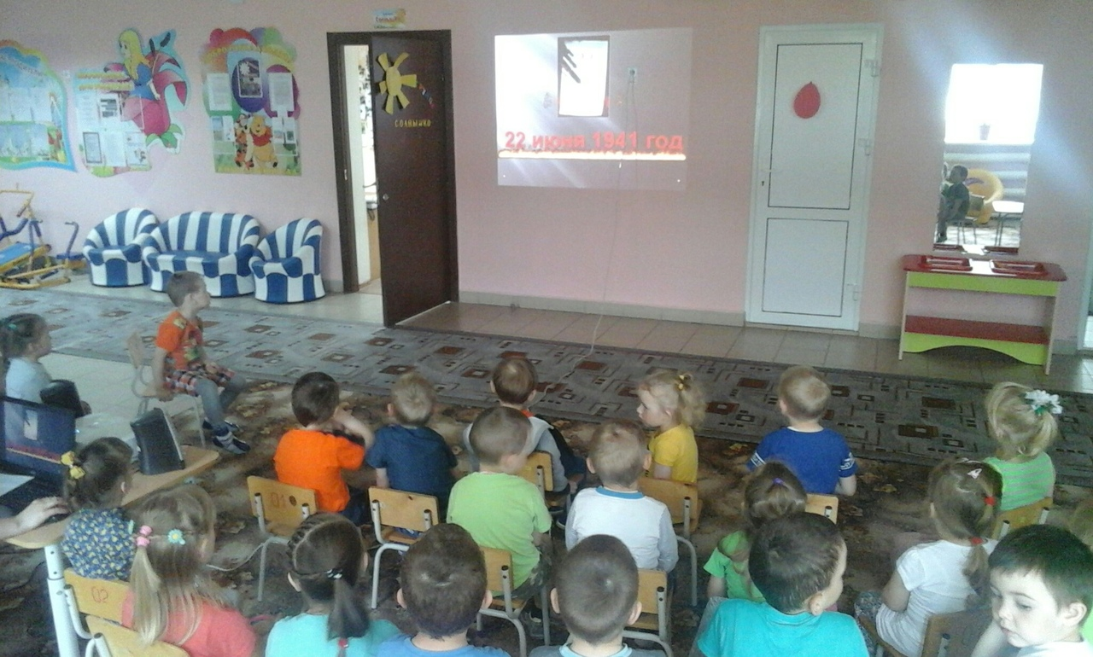
Конструирование модели мемориала. Вот, что у нас получилось.
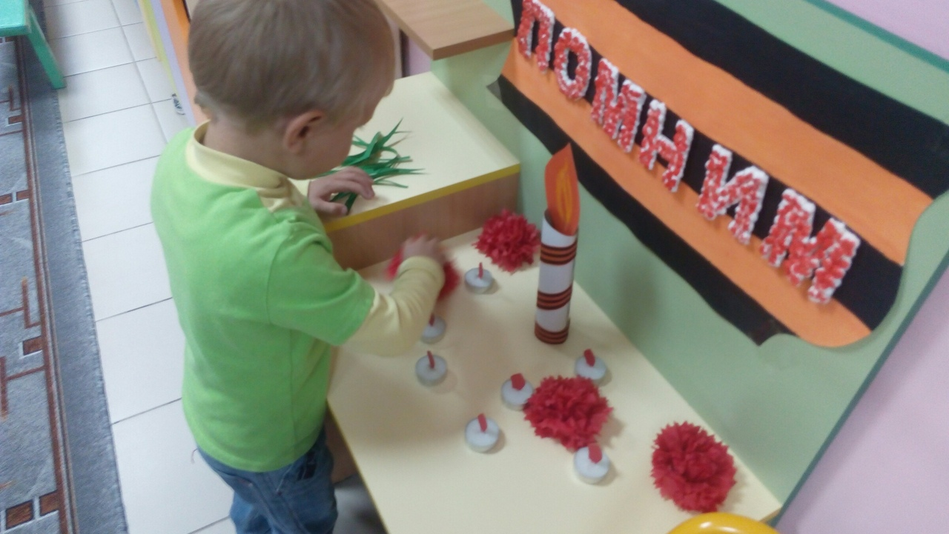
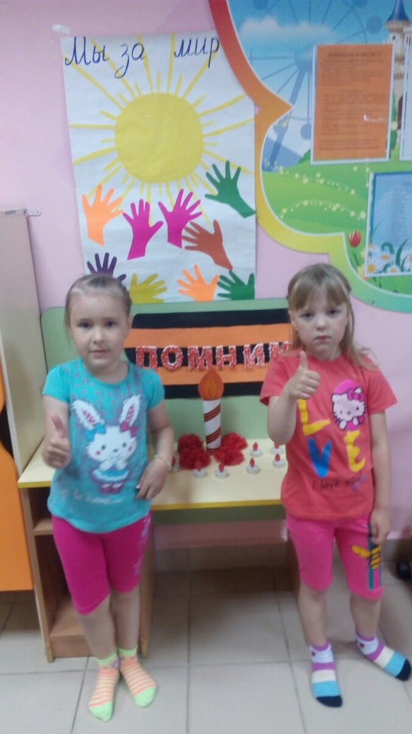
Оформление газеты «Мы за мир»
